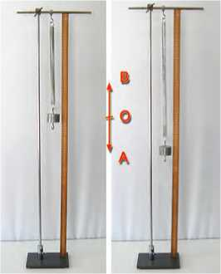4.2 Μεγέθη που χαρακτηρίζουν μια ταλάντωση

**Εικόνα 4.6**

Το σώμα κινείται από το Α προς το Β και ξανά προς το Α.

Για να περιγράψουμε μια ταλάντωση χρησιμοποιούμε ορισμένα φυσικά μεγέθη: την **περίοδο,** τη **συχνότητα** και το **πλάτος** της τα­λάντωσης.

Στην εικόνα του σχήματος 4.6 τραβάμε το ελατήριο στη θέση Α και το αφήνουμε ελεύθερο. Το σώμα από τη θέση Α φθάνει στη θέση Ο (θέση όπου αρχικά ισορροπούσε), στη συνέχεια στη θέση Β και μετά επιστρέφει στην Ο και ακολούθως ξανά στην Α. Ο χρόνος που χρειάζεται για να κινηθεί το σώμα από το Α στο Ο, μετά στο Β και στη συνέχεια να επιστρέψει πάλι στο Α, δηλαδή ο **χρόνος μιας πλήρους ταλάντωσης,** ονομάζεται **περίοδος της ταλάντωσης (Τ).**

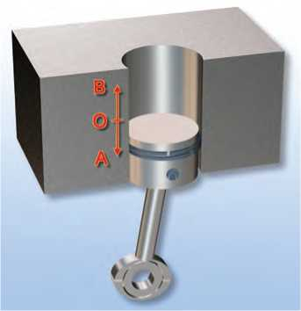Σε χρόνο μιας περιόδου το έμβολο μιας μηχανής (εικόνα 4.7) ή το βαράκι του εκκρεμούς, καθώς και η κούνια επιστρέφουν στη θέση από όπου ξεκίνησαν (Α) για να αρχίσουν μια νέα ίδια ταλά­ντωση. Το εκκρεμές του ρολογιού της εικόνας 4.8 σε χρόνο ενός λεπτού πραγματοποιεί 30 πλήρεις ταλαντώσεις. Λέμε ότι η συχνό­τητα ταλάντωσης του εκκρεμούς είναι 30 ταλαντώσεις το λεπτό ή μισή ταλάντωση το δευτερόλεπτο. Η κούνια εκτελεί σε ένα λεπτό 15 ταλαντώσεις. Η συχνότητα της ταλάντωσης της κούνιας είναι 15 ταλαντώσεις το λεπτό ή ένα τέταρτο της ταλάντωσης το δευ­τερόλεπτο. Δηλαδή **συχνότητα (f) ονομάζεται ο αριθμός των πλή- ρων ταλαντώσεων (Ν) που εκτελεί το σώμα σε χρονικό διάστημα Δt προς το αντίστοιχο χρονικό διάστημα.** Για να βρούμε τη συχνό­τητα μιας ταλάντωσης μετράμε τον αριθμό των ταλαντώσεων που εκτελεί το σώμα σε ορισμένο χρόνο και στη συνέχεια διαιρούμε αυτό τον αριθμό με το αντίστοιχο χρονικό διάστημα.

**Εικόνα 4.7**

Έμβολο μηχανής κινείται μεταξύ των ακραίων θέσεων Α και Β, περνώντας από τη θέση ισορροπίας Ο.

*α* αριθμός ταλαντώσεων , N .....

συχνότητα r · ~ ή f =— (4.1)

χρονικό διάστημα Δι

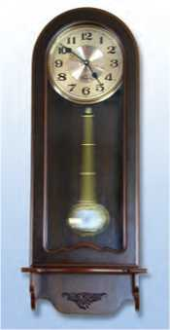Επειδή σε χρόνο μιατ περιόδου το σώμα εκτελεί μια πλήρη τα­λάντωση, αν στη σχέση (4.1) θέσουμε Δt=T, τότε N=1 και επομένως προκύπτει: 1

**Εικόνα 4.8**

Ρολόι με εκκρεμές.

f = ~

T

δηλαδή η συχνότητα ισούται με το αντίστροφο της περιόδου. Μο­νάδα συχνότητας είναι το Χερτζ (Hertz). Η συχνότητα ταλάντωσης ενός σώματος είναι 1 = 1Hz όταν εκτελεί μια πλήρη ταλάντωση s

σε χρονικό διάστημα 1 δευτερόλεπτου.

Συναρμολογούμε τη διάταξη που παριστάνεται στην εικόνα 4.6 και απομακρύνουμε το σώμα από την αρχική θέση ισορροπίας επι­μηκύνοντας το ελατήριο κατά ΟΑ. Καθώς το σώμα ταλαντώνεται, παρατηρούμε ότι δεν ξεπερνά τη θέση Α. Δηλαδή η αρχική απο­μάκρυνση από τη θέση ισορροπίας είναι και η μεγαλύτερη απομά­κρυνση στην οποία μπορεί να βρεθεί το σώμα κατά την ταλάντωσή του. Η μέγιστη απομάκρυνση από τη θέση ισορροπίας ονομάζεται και **πλάτος της ταλάντωσης.**

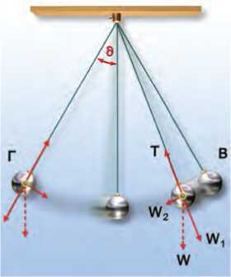Το **απλό εκκρεμές** αποτελείται από ένα μικρό σώμα κρεμασμέ­νο από νήμα μήκους ί που το άλλο άκρο του είναι στερεωμένο σ' ένα σταθερό σημείο. Όταν το σώμα ισορροπεί, το νήμα είναι κατακόρυφο. Αν το σώμα απομακρυνθεί από τη θέση ισορροπίας, εκτελεί ταλάντωση ανάμεσα στις δύο ακραίες θέσεις Β και Γ. Οι δυνάμεις που καθορίζουν την κίνησή του είναι το βάρος (W) και η δύναμη που ασκεί το νήμα (Τάση, Τ) (εικόνα 4.9). Εφόσον το εκκρεμές εκτελεί ταλάντωση, η κίνησή του περιγράφεται από τα χαρακτηριστικά μεγέθη της ταλάντωσης, δηλαδή την περίοδο, τη συχνότητα και το πλάτος.

**Εικόνα 4.9**

Σε κάθε θέση η συνιστώσα του βάρους W2 τραβά το σώμα προς τη θέση ισορροπίας. Το πλάτος της ταλάντωσης προσδιορίζε­ται από τη μέγιστη τιμή της γωνίας θ.

**Εικόνα 4.10**

Το ίδιο εκκρεμές εκτελεί μια πλήρη ταλάντωση σε μικρότερο χρόνο, όταν είναι στους πόλους απ' ό,τι όταν βρίσκεται στον Ισημερινό.

*Από ποια μεγέθη εξαρτάται η περίοδος της ταλάντωσης ενός απλού εκκρεμούς;*

Πειραματικά προκύπτει ότι η περίοδος του εκκρεμούς:

* Είναι ανεξάρτητη της μάζας του.
* Δεν εξαρτάται από το πλάτος, όταν εκτρέπεται κατά μικρή γω­νία θ (μικρότερη από 10 μοίρες) (εικόνα 4.9).
* Αυξάνεται όταν μεγαλώσουμε το μήκος του νήματος. Ένα εκκρεμές που έχει μεγάλο μήκος έχει μεγαλύτερη περίοδο από ένα άλλο μικρότερου μήκους. Όλα τα εκκρεμή που έχουν το ίδιο μήκος έχουν την ίδια περίοδο ταλάντωσης (ανεξάρτητα από το πλάτος και τη μάζα). Επομένως το εκκρεμές μπορεί να χρησιμο­ποιηθεί ως χρονόμετρο. Γι' αυτό η πιο γνωστή εφαρμογή του εκ­κρεμούς αφορά τη μέτρηση του χρόνου.
* Εξαρτάται από τον τόπο στον οποίο βρίσκεται. Έτσι αν βρισκό­μαστε στον Ισημερινό το ίδιο εκκρεμές ταλαντώνεται με μεγαλύ­τερη περίοδο απ’ ό,τι στους πόλους (εικόνα 4.10). Στη Σελήνη η περίοδός του αυξάνεται κατά 2,5 φορές περίπου.

Δραστηριότητα

**Απλό εκκρεμές**

Πάρε ένα κομμάτι σπάγκου μήκους 1 m. Δέσε στην άκρη του ένα βαράκι. Μέτρησε τον χρόνο που απαιτείται για να εκτελέ- σει το εκκρεμές 30 ταλαντώσεις. Υπολόγισε την περίοδο του εκκρεμούς.

4.3|Ενέργεια και ταλάντωση

Δραστηριότητα ~~j~~

**Σύστημα ελατήριο-σώμα**

> Στερέωσε το ένα άκρο ελατηρίου και κρέμασε από το άλλο άκρο του ένα σώμα. Αφού το σύστημα ισορροπή­σει, απομάκρυνε το σώμα από τη θέση ισορροπίας και άφησέ το ελεύθερο.

*Τι είδους κίνηση εκτελεί το σώμα; Το πλάτος της ταλάντωσης διατηρείται σταθερό; Η μηχανική ενέργεια του συ­στήματος παραμένει σταθερή;*

> Μέτρησε τον χρόνο που χρειάζεται το σώμα για να εκτελέσει 10 πλήρεις ταλαντώσεις και υπολόγισε την περίο­δο της ταλάντωσης.

Είδαμε ότι, για να εκτελέσει ένα σώμα ταλάντωση, θα πρέπει σ’ αυτό να ασκηθεί αρχικά μια δύναμη που θα το απομακρύνει από τη θέση ισορροπίας του. Η δύναμη αυτή, μέσω του έργου που πα­ράγει, προσφέρει ενέργεια στο σώμα, η οποία αποθηκεύεται με τη μορφή δυναμικής ενέργειας.

*Ποιες ενεργειακές μεταβολές συμβαίνουν κατά την ταλάντωση;* Στην εικόνα 4.11 παριστάνονται διαδοχικά στιγμιότυπα της ταλά­ντωσης ενός σώματος. Στη θέση της μέγιστης απομάκρυνσης (1)